Сценарий внеклассного мероприятия

Тема: «Семья, как много в этом слове…»
Класс: 5
Цель: формирования у учащихся уважительного отношения к семье; формировать у детей понимание сущности основных социальных ролей: дочери, сына, мужа, жены.
Задачи:
Образовательная: расширить знания учащихся по теме семья.
Воспитательная: воспитание уважительного отношения к семье и семейным традициям.
Развивающая: развитие у учащихся творческих способностей, познавательной активности, навыка работы в группе.
Ход классного часа
I. Организационный момент, мотивация, постановка целей классного часа.
Здравствуйте ребята!
- Наш классный час мы начнем необычно. Посмотрите пожалуйста на эти два апельсина. Вам необходимо очень внимательно рассмотреть их и найти отличия и сходства.
- Каждый из вас нашел, чем же они отличаются, хотя на первый взгляд они одинаковые. Так и мы с вами. У нас есть черты, которые нас отличают друг от друга, но есть и много общего. Что же общего у всех учеников нашего класса?
- Действительно у каждого из нас есть семья, вот и наш классный час я бы хотела посвятить теме «Семья».
- Ребята, а как вы думаете, какова цель классного часа? Что мы узнаем на занятии?
- Правильно, мы должны задуматься над тем, что такое семья, подумать для чего семья необходима человеку.

II. Вступительная беседа
Обсуждение «Почему так говорят»
- Объяснить смысл пословиц и поговорок.
* Народная мудрость гласит: «Без корней даже полынь не растёт».
* «Всякой матери свое дитя мило».
* «На свете все найдешь, кроме отца и матери».
* «Мать кормит детей, как земля людей».
* «Семья — семь я».
III. Основная часть
Мы долго готовились к этому празднику.
Мы составляли свои родословные, писали сочинения о семье. Мы узнали много нового и интересного. Думаю, что вам сегодня есть, чем поделиться друг с другом.
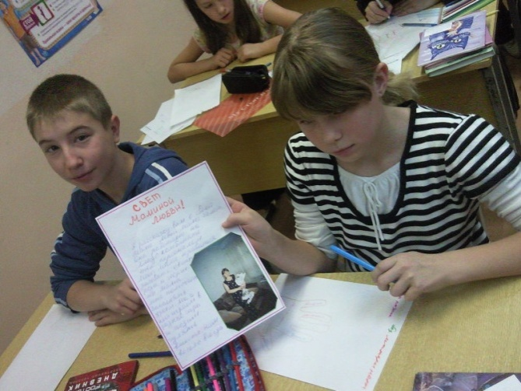
- Для дальнейшей работы необходимо разделится на две группы, чтобы это сделать, вспомните, в каком месяце родилась ваша мама. За первый стол сядут те, у кого мама родилась в: сентябре, октябре, ноябре, декабре, январе, феврале, за торой стол сядут те, у кого мама родилась в : марте, апреле, мае, июне, июле, августе. (Ученики занимают свои места).
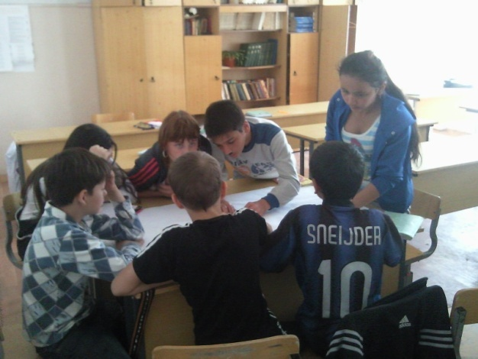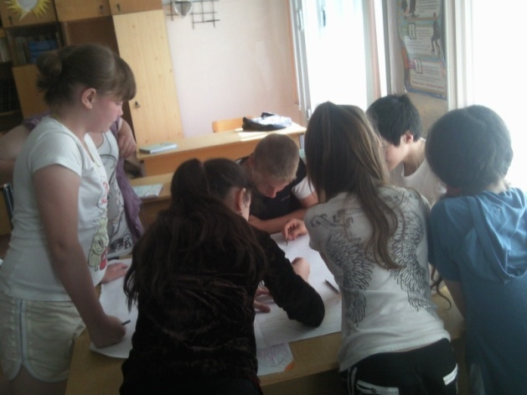
- Для чего семья нужна человеку? Выберите наиболее подходящий, на ваш взгляд, вариант ответа и объясните свой выбор.
Задание №1
Продолжите фразу «Семья …»
В семейном кругу мы с вами растём!
Основа основ – родительский дом!
В семейном кругу все корни твои!
И в жизнь ты выходишь из семьи!
Да, одному человеку нелегко прожить. И что бы ни говорили, а семья – главное богатство в жизни.
Вам будет дано несколько заданий, в которых мы с вами попробуем создать мир семьи, подумаем, какие могут быть взаимоотношения в семье между детьми и родителями.
Задание №2
Ответьте на вопросы:
1. Почему важно в семье любить друг друга?
2. Как выразить свою любовь к родителям?
3. Как научиться не огорчать близких?
4. Как повысить настроение папе, маме?
_______________________________________________________
1. Как помочь маме вести домашнее хозяйство?
2. Какие семейные праздники сплотят семью?
3. Как помочь папе более внимательно и нежно относится к маме?
4. Как вести себя, когда провинился?
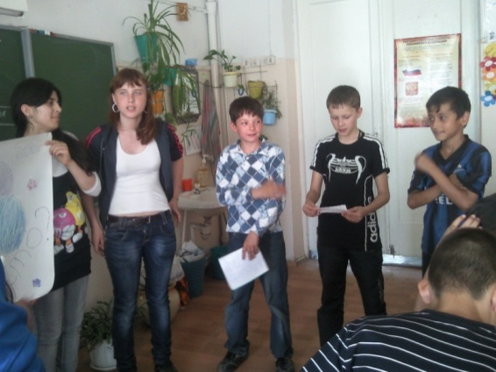
Задание 3.
Вы должны прочитать описание ситуации, найти причину конфликта, определить верную тактику поведения для выхода из конфликтной ситуации, предложить решение, определить какие меры можно будет предпринять для предупреждения конфликта.
Ситуация №1 Дочь (сын) очень плохо учатся. Маму вызвали в школу. После посещения состоялся её разговор с дочерью (сыном).
Ситуация №2 Дочь (сын) требует от родителей купить модную вещь. Родители объясняют, что сделать это сейчас нет возможности. (Каждая группа предлагает свой вариант ответа) - Видите у самой сложной ситуации всегда есть выход, любую проблему можно решить еще тогда, когда она не превратилась в конфликт. Надо только встать на позиции родителей, понять их, прислушаться к их аргументам.
Задание № 4.
Сейчас вам предлагается составить небольшое стихотворение, используя последние фразы.
____________________________дом
__________________________живем
_______________________________я
___________________________семья
IV. Заключительный этап
Недаром говориться в пословице «Вся семья вместе, так и душа на месте». Вы сами
рассказали как хорошо, радостно на душе когда все дома, рядом с вами.
Нарисуйте, пожалуйста, на листочках всю вашу семью, такой, какой вы её себе
представляете.
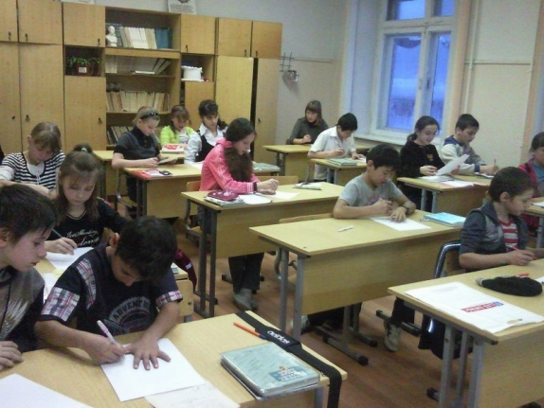
Что может быть семьи дороже?
Теплом встречает отчий дом,
Здесь ждут тебя всегда с любовью,
И провожают в путь с добром!
Отец и мать, и дети дружно
Сидят за праздничным столом,
И вместе им совсем не скучно,
А интересно впятером.
Малыш для старших как любимец,
Родители - во всем мудрей,
Любимый папа - друг, кормилец,
А мама ближе всех, родней.
Любите! И цените счастье!
Оно рождается в семье,
Что может быть ее дороже
На этой сказочной земле
V. Подведение итогов. Рефлексия
- И в конце нашего классного часа я предлагаю выбрать наиболее удачные фотографии нашей с Вами семьи и сделать стенгазету, коллаж.
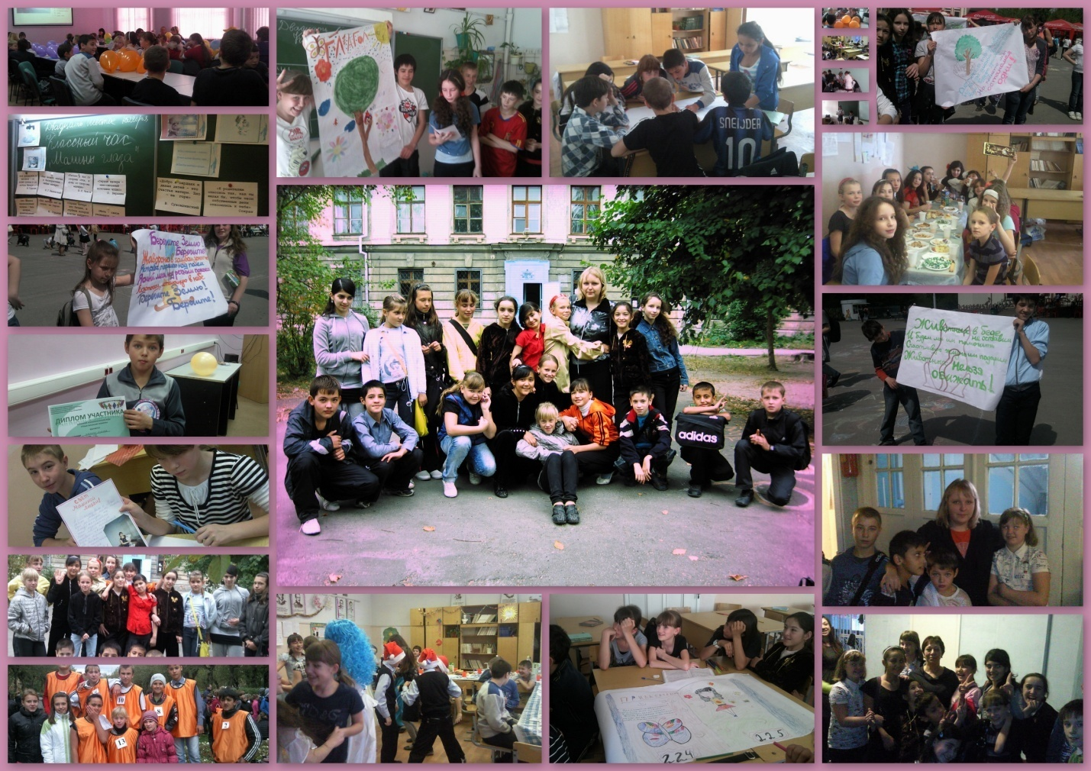
А в заключении хочу Вам показать видеоролик про наш класс
http://youtu.be/CcXj36tkTTg
- Спасибо за работу, до свидания!

